LA CHAMBRE FROIDE

L’intervention de maintenance sur un bien, nécessite de la part du technicien une approche préalable,
aux plans fonctionnel et structurel.
Cette analyse, menée à partir du dossier technique ou du bien dans sa réalité, lui permet de réaliser
différentes activités de maintenance (diagnostic, réparation, amélioration)
En présence du système et en vous appuyant sur le dossier technique,
Répondre aux différentes questions ci-dessous, qui vous permettront de vous approprier la définition,
les organisations fonctionnelle, structurelle et temporelle du système « CHAMBRE FROIDE »

1- ANALYSE FONCTIONNELLE

Présentation générale

1-1 Définition d'une chambre froide:

Une chambre froide est ……………………………………………………………………………………..
………………………………………………………………………………………………………………
………………………………………………………………………………………………………………
………………………………………………………………………………………………………………

La chambre froide sur laquelle vous allez travailler est une chambre froide à …………………………….

1-2 Fonction d’usage:

Comme tout système de production, le système « Chambre froide » est défini par sa fonction globale.

La fonction globale traduit la transformation que subit la matière d'oeuvre au cours de son passage dans le système.
La valeur ajoutée du produit correspond à la différence d'état entre la matière d'oeuvre d'entrée et la matière d'oeuvre de sortie.
Tout élément qui contribue à réaliser la fonction globale, est situé dans un espace délimité par une frontière appelée frontière d'isolement.
La Chambre froide qui se trouve dans votre laboratoire, constitue un système, dont la frontière d'isolement se confond avec sa frontière physique.
Il est intéressant de mettre en place ces frontières, afin de pouvoir étudier les systèmes de façon indépendante.

Compléter en utilisant les ressources à votre disposition, le document ci-dessous en précisant pour le système concerné :
- la nature de la matière d’oeuvre en entrée et la valeur ajoutée en sortie,
- l’activité effectuée par le système sur la matière d’œuvre,
- le support d’activité, les différentes configurations (Energies, Exploitation …)

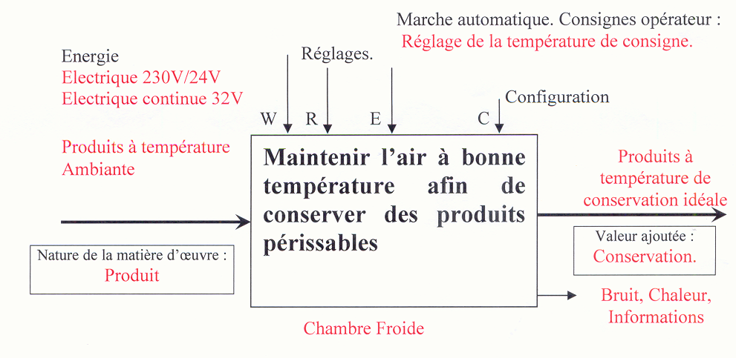
*……………………..
*……………………..
*……………………………………………………
*……………………
*……………………………………………………………………………….
*…………………………
*………………………………………………………………………………………………………………………………………………………………………………………………………………………………………………….

1-3 – Fonctions principales

Le principe de fabrication de froid repose sur l'évaporation d'un liquide pur appelé fluide frigorigène.
Une installation de base se compose alors des quatre organes principaux (à compléter)
- Le…………………..…….,
- Le ………………….…….,
- Le ………………….…….,
- L'. ………………….…….,

Compléter la SADT ci-dessous :
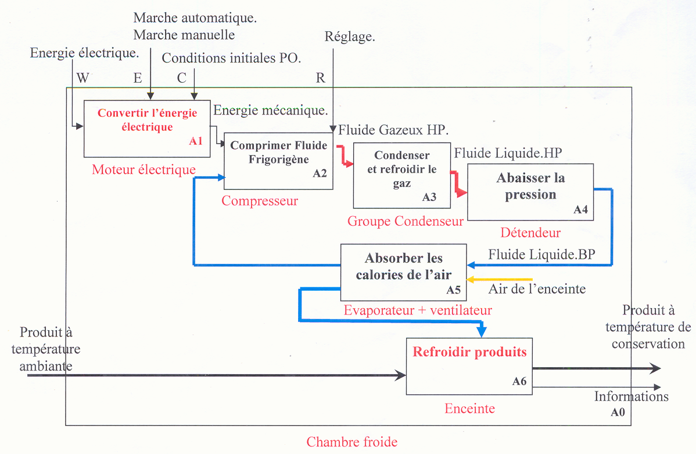
*………………………………
*…………….
*…………….
*…………….
*…………….
*………………………………
*…………….
2- ANALYSE STRUCTURELLE

La réalisation pratique de la fonction globale, se fait par le fonctionnement des éléments, que vous pouvez observer sur le système: ces éléments constituent les chaînes d’information et d’énergie

Pour que ces éléments puissent remplir leur fonction, il est nécessaire qu'ils soient pilotés par la partie chaîne d’informations (commande), que vous pouvez observer dans l'armoire à droite du système.

2-1 Complétez le schéma du système ci-dessous :.

PHOTOS | NOM et FONCTION

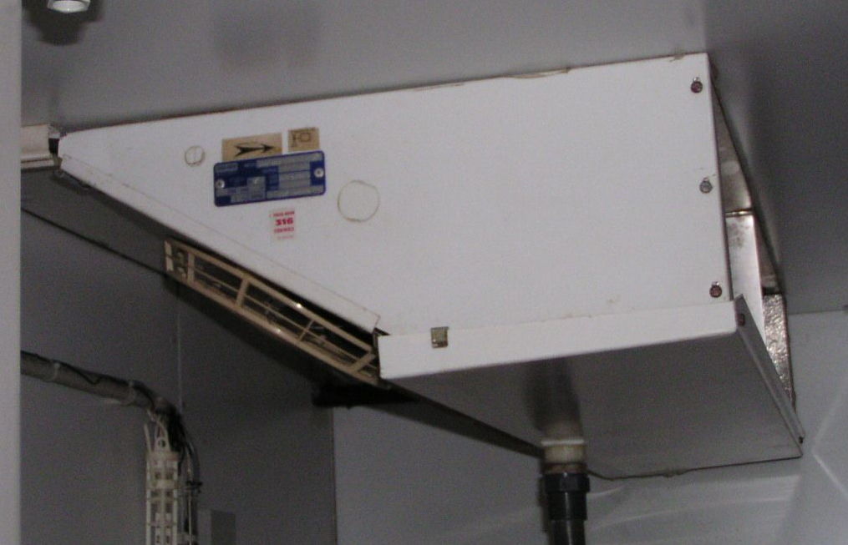 | Nom :  Fonction :
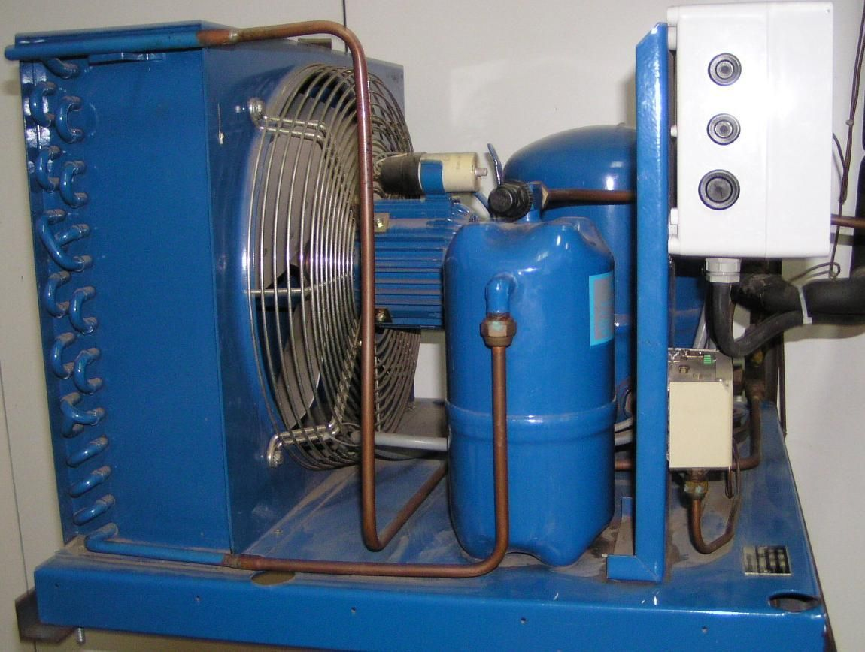 | Nom :  Fonction :
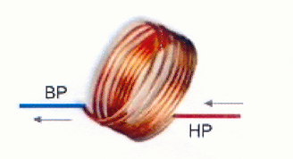 | Nom :  Fonction :
Nom :

Fonction :
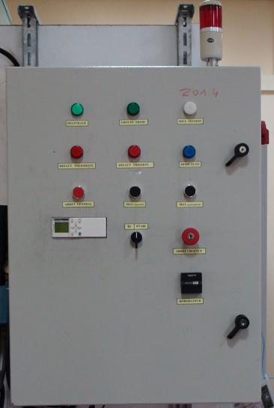 | Nom :  Fonction :

3- ANALYSE MATERIELLE

3.1- Fonctions externes du système

Ce sont les fonctions qui assurent la liaison entre le système et le monde extérieur constitué :
− de l'opérateur, − des autres systèmes.

3-1-1 "Fonction dialogue".

Le principe de la Chambre Froide, est de fonctionner en mode automatique avec un minimum d'intervention humaine. Celle-ci est malgré tout nécessaire, pour démarrer le système, par exemple.
A cet effet l'opérateur possède une fiche de mise en oeuvre (voir fiche sur le système).
En lisant cette fiche, on s'aperçoit que l'opérateur doit donner des ordres au système et doit agir en fonction d'informations données par le système.
Ceci est rendu possible par l'intermédiaire de la face avant de l’armoire de commande (voir doc ci dessous).
Ce dispositif est indispensable à tout système automatisé et réalise une des fonctions principales qui s'appelle fonction dialogue entre l'opérateur et le système.

Son but est de permettre à l'opérateur d’intervenir sur la machine dans les situations suivantes:
− fonctionnement normal,
− arrêt d'urgence,
− maintenance.
et de permettre au système de renseigner l'opérateur sur son état:
− type de fonctionnement,
− état du système (attente, fonctionnement, défaillance).

Sur La Chambre Froide, on dispose de:
− voyants, - capteurs − boutons poussoirs, − afficheur digital (écran automate)

Compléter le tableau ci-dessous en listant tous les éléments participant à la fonction dialogue et indiquer le sens de l'information

Elément de dialogue | Sens de  l'information
Boutons poussoir MA1 - MA2 | è
Voyants (dégivrage-sous tension….)
Automate
Bouton Arrêt d’urgence (ARU)
Gyrophare

è: opérateur vers Chambre Froide
ç: Chambre Froide vers opérateur

Pupitre : Afin de vous familiariser avec le pupitre de commande, Repérez sur le système le nom des éléments ci-dessous :

Orodateur
Automate

D’après la vue d’ensemble de la ligne « Transformateur + Protection », retrouvez le nom et la fonction des appareils repérés :

2
3
4
5
1

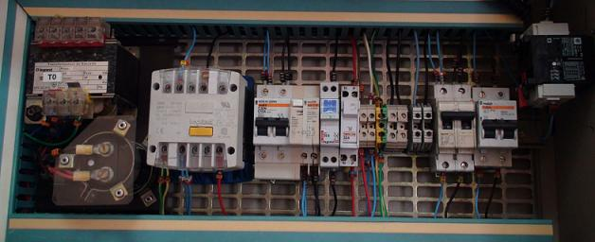

 | NOM | FONCTION

1

2

3

4

5

4- ETUDE DES SCHEMAS ELECTRIQUES

En vous aidant du dossier technique, répondez aux questions relatives aux différents schémas électriques.
- Analyse des schémas

* Schéma de puissance (chaîne d’énergie)

- Quelle est sa tension d’alimentation du système ?400 v triphasé
- Quelles actions devez-vous effectuer (dans l’ordre), pour mettre en fonctionnement le compresseur ?

- Indiquer le nom et le repère de l’appareil qui protège le ventilateur. Disjoncteur magnéto GV2 M05, thermique réglable de Il est repéré DJ1
Schéma de commande (chaîne d’informations)

- Sous quelle(s) tension(s) la commande est elle alimentée? Expliquer2
4 v~
- Quelles sont les sorties automate affectées à l’action : « Résistance de dégivrage » et à la communication « Défaut Pression » ?

- Quel est le rôle de PTE ? Sur quelle entrée automate est –il câblé ?

- Expliquer pourquoi le Bouton Poussoir ARG est –il à fermeture

- Quelle différence faites-vous entre les appareils repérés KA1 et KM1 ?

5- MISE EN FONCTIONNEMENT

En vous aidant de la notice mise à votre disposition sur le système, procéder, en présence de votre professeur
aux différentes manipulations, qui vous permettront de mettre le système en fonctionnement.

